Развитие творческих способностей ребенка.
Эти способности могут проявляться только в деятельности. Для детей это в первую очередь игра и продуктивная деятельность (рисование, лепка, конструирование).
Исследователи детского творчества делают вывод о том, что традиции и установки в обучении могут либо стимулировать, либо подавлять творческие способности. Они предполагают, что их развитие у детей зависит от того, с какими типами задач ребенок будет встречаться в процессе обучения в детском саду или школе. Задачи «закрытого» типа с единственно правильным ответом не формируют таких важных качеств творческого мышления, как навык ухода от известных ответов, оригинальность и самостоятельность мысли. Эту функцию могут выполнять только задачи «открытого» типа, предполагающие большую самостоятельность в выборе способа решения и большое число ответов.
Примеры таких заданий:
- Игра «Какая осень (зима, погода, собака и т.д.)»
При регулярном проведении таких упражнений отмечается значительный подъем в развитии воссоздающего воображения у детей. Так, например, объем подобранных определений к заданному слову у детей значительно увеличивается уже через несколько недель. Подбирая определения, дети используют, кроме традиционных в данном случае прилагательных, достаточно оригинальные варианты (осень – нежная, сонная, плачущая, приснившаяся, дрожащая и др.).
- Игра «Что общего между?..»
Ребенку предлагается найти в двух объектах общие признаки. Начинать лучше со сравнения предметов, имеющих много общего, например, что общего между лимоном и апельсином? Постепенно следует предлагать для сравнения предметы, внешне непохожие. Приведем пример вариантов детских ответов «Что общего между мухомором и пожарной машиной?»: они могут быть мокрыми от дождя, красными, нарисованными, вылепленными из пластилина, испорченными, пыльными и т.д.
- Упражнение «Что можно сделать из?..»
Ребенку предлагается придумать множество вариантов использования хорошо знакомых предметов (газеты, консервной банки, фольги и др.), а также комбинировать и сочетать в одном предмете свойства и признаки других предметов.
- Задание «Придумай и изобрази».
Рисование фантастических предметов и несуществующих животных. Например, ребенку зачитываются характеристики необычных сказочных персонажей («Звугр», «Валень», «Хражда», «Милея» и др.) и предлагается представить и изобразить их. Затем можно обыграть действия нарисованных героев, вырезать их, поставить небольшие сценки, придумать сюжет и создать для этого специальную среду, используя имеющиеся предметы и разнообразные материалы для декораций.
- Придумывание сказок.
По предложенному взрослым началу изменять заимствованные из сказок ситуации, выделять последовательность событий сказки, наделять героев фантастическими свойствами, придумывать новое окончание знакомой сказки.

- "Перевирание" сказки
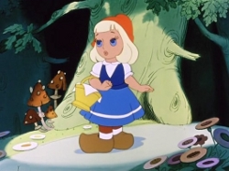
- Жила-была девочка, которую звали Желтая Шапочка...
- Не Желтая, а Красная!
- Ах да, Красная. Так вот, позвал ее папа и...
- Да нет же, не папа, а мама.
- Правильно. Позвала ее мама и говорит сходи-ка к тете Розине и отнеси ей...
- К бабушке она ей велела сходить, а не к тете...
И так далее.
Такова схема старой игры в "перевирание" сказок; ее можно затеять в любой семье, в любую минуту. Игра эта серьезнее, чем может показаться на первый взгляд. Необходимо лишь выбрать для нее нужный момент. Дети в отношении сказок довольно долго остаются консерваторами. Им хочется, чтобы сказка рассказывалась теми же словами, что и в первый раз, им приятно эти слова узнавать, усваивать в первоначальной последовательности, снова испытывать волнение, как при первой встрече с ними, в том же порядке: удивление, страх, вознаграждение. Детям необходимы порядок и успокоение, мир не должен слишком часто сходить с рельсов, на которые ребенок с таким трудом его водружает. Поэтому вполне возможно, что поначалу игра в "перевирание" сказок будет раздражать, будоражить. К появлению волка малыш подготовлен, появление же незнакомого персонажа настораживает: неизвестно, кто он, друг или недруг.
Но наступает момент, когда Красной Шапочке больше нечего ему сказать: ребенок может с ней и расстаться. Как со старой игрушкой, от долгого употребления пришедшей в негодность. Вот тогда он соглашается, чтобы сказка превратилась в пародию, - отчасти потому, что пародия как бы санкционирует расставание, но еще и потому, что новый угол зрения возобновляет интерес к самой сказке.
Переставленная на другие рельсы, знакомая сказка заставляет ребенка переживать ее заново. Дети играют теперь не столько с Красной Шапочкой, сколько сами с собой; бесстрашно позволяют себе вольности, рискуют брать на себя ответственность за все то, что может случиться. Тут взрослому надо быть готовым к здоровому избытку детской агрессивности, ко всякого рода нелепицам.
В некоторых случаях эта игра будет оказывать оздоровительное воздействие. Она поможет ребенку избавиться от иных навязчивых идей: научит не бояться волка, представит в менее гнусном свете лешего и в смешном виде ведьму, установит более четкую грань между миром подлинным, где известные вольности недопустимы, и миром вымысла. Это рано или поздно должно произойти: конечно, не раньше, чем волк, леший и ведьма выполнят свою традиционную миссию, но, разумеется, и не слишком поздно.
- А что было потом?
- А потом? - спрашивает ребенок, когда рассказчик умолкает. Сказка кончилась, и тем не менее место для того, что было потом, всегда найдется. Действующие лица потому и называются действующими: мы знаем, как они себя ведут, в каких они отношениях друг с другом. Простое введение нового элемента приводит в движение весь механизм, как это хорошо знают те, кто писал или придумывал бесконечные "продолжения".
Пример. А что было после того, как Золушка вышла замуж за Принца...
- Игра «Три предмета».
Играющим дают три ничем не связанных между собой предмета, например, кофеварку, пустую бутылку и мотыгу, и предлагают найти им применение - придумать и разыграть какой-нибудь эпизод. Это почти то же, что рассказать историю на основе трех слов, - впрочем, нет, намного лучше: ведь реальные вещи - гораздо более прочное подспорье воображению, нежели слова, их можно осмотреть, потрогать, повертеть в руках, это будит воображение, рассказ может родиться благодаря случайному жесту, звуку... Коллективный характер игры лишь содействует ее живости: вступают в соприкосновение и творчески сталкиваются разные натуры, опыт, темперамент.
- Задание «Рисунок в несколько рук».
Первый участник изображает нечто подсказывающее образ, делает набросок, который может иметь какой-то смысл, а может и не иметь смысла. Второй участник игры, непременно отталкиваясь от первоначальной наметки, использует ее в качестве элемента другого изображения, с иным значением. Точно так же поступает третий: он не восполняет рисунок первых двух, а меняет его направленность, трансформирует замысел. Конечный результат чаще всего представляет собой нечто непонятное, поскольку ни одна из форм не завершена, одна переходит в другую - настоящий перпетуум мобиле.
Например: Первый рисует, предположим, овал глаза. Второй, интерпретируя овал по-своему, пририсовывает к нему куриные ноги. Третий вместо головы изображает цветок. И так далее. Конечный продукт интересует играющих меньше, чем сама игра, чем борьба, возникающая при попытке завладеть чужими формами и навязать свои, чем неожиданности и открытия, случающиеся на каждом шагу, в виде движения, которое Умберто Эко назвал бы, наверное, "миграцией содержания". Однако в итоге изображение может заключать в себе и целый рассказ. Ненароком появляется необычный персонаж, эдакое чудо-юдо, или фантастический пейзаж. Тут игру можно продолжить словесно, опять-таки в направлении от бессмыслицы к смыслу.
- Задание « Что было бы, если...»
Техника «фантастических гипотез» предельно проста. Она неизменно выражена в форме вопроса: «Что было бы, если ты, проснулся насекомым?»
Больше всего детей увлекают самые нелепые и неожиданные вопросы, именно потому, что последующая работа, то есть развитие темы, есть не более как освоение и продолжение уже сделанного открытия. Играть в описанные игры не только весело, но и очень полезно. Составление логически законченной истории из разрозненных элементов развивает навыки речи и помогает «раскрыть» своё воображение. А ещё игроки смогут лучше узнать друг друга, ведь у каждого свои ассоциации, и придуманная по ним история будет своего рода отражением внутреннего мира человека.
Играть в описанные игры не только весело, но и очень полезно. Составление логически законченной истории из разрозненных элементов развивает навыки речи и помогает «раскрыть» своё воображение. А ещё игроки смогут лучше узнать друг друга, ведь у каждого свои ассоциации, и придуманная по ним история будет своего рода отражением внутреннего мира человека.
- Отгадывание загадок.
Ребенку предлагается узнавать предмет по словесному описанию свойств и признаков, а также возможных действий с ним. Для этого можно использовать любые загадки. Но не стоит торопиться подсказывать ответ, если ребенок испытывает затруднение. Лучше дать ему возможность самостоятельно решить задачу, поддерживая к ней интерес. А затем можно предложить ребенку самому придумывать загадки
- Упражнение «На что это похоже?»
Задание: надо придумать как можно больше ассоциаций на каждую картинку. Оценивается количество и качество (оригинальность) образов. Упражнение хорошо проводить с группой детей в форме соревнования.

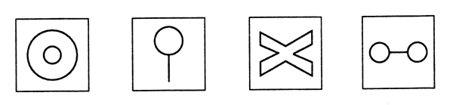
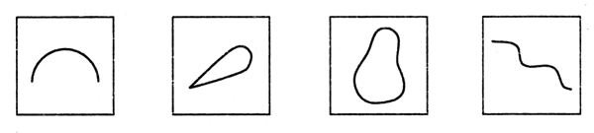
Р.S. Советы заботливым родителям.
В преддверии Нового года люди покупают елки искусственные и натуральные…, а творческие люди вместе с детьми самостоятельно изготавливают замечательные ёлки из шишек! Такие ёлочки способны украшать интерьер дома круглый год. Причём можно сделать мини-ёлочку всего из одной шишки, а можно – огромную шедевральную напольную ёлку!
Даже совсем еще малыши могут принять участие в подготовке к Новому году и изготовлении новогодних поделок своими руками. Например, новогоднюю елочку из обычной шишки и пластилина может сделать даже двухлетка. Надо только научить его катать шарики разных цветов из пластилина и закреплять их на шишке. Основание новогодней елочки - катушка из-под ниток, обернутая фольгой.

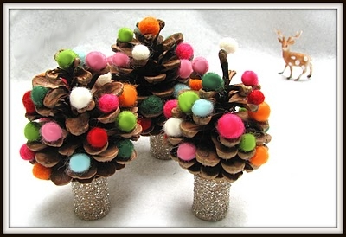
Еще одна очень простая самодельная новогодняя елочка из мишуры. Смастерить ее можно буквально за пять минут. Для этого надо сделать из картона конус и наклеить на него по спирали мишуру.
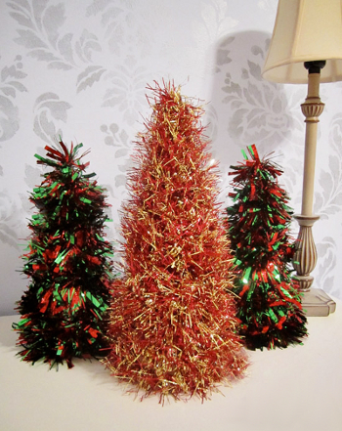
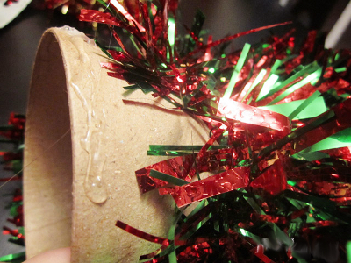
Каждый ребенок по своей природе – творец. Но, как правило, его творческие возможности находятся в скрытом состоянии и не всегда полностью реализуются. Создавая условия побуждающие ребенка к занятиям искусством можно раскрыть эти дремлющие до поры до времени творческие наклонности.
Как можно чаще предлагайте детям такие занятия! Оглянитесь вокруг, буквально любой предмет можно использовать, чтобы придумать интересное занятие с ребенком. Используйте любую возможность, когда появляется свободное время, ребенок будет занят, больше будет уметь, а следовательно, будет легче проживать свою жизнь.
Уверена такое времяпрепровождение будет в радость Вам и вашему малышу, совместная деятельность сближает и вызывает положительные эмоции. Вы проведете много незабываемых мгновений вместе, а когда ребенок вырастет, он с благодарностью вспомнит свое детство…

